МІНІСТЕРСВО ОСВІТИ І НАУКИ УКРАЇНИ
ДЕРЖАВНИЙ ТОРГОВЕЛЬНО-ЕКОНОМІЧНИЙ УНІВЕРСИТЕТ

Кафедра комп’ютерних наук та інформаційних систем

Звіт з вступу до комп’ютерних наук
До лабораторної роботи №12

Варіант 6

Виконав: Владислав Данилюк

Мета: набути навичок створення модулів
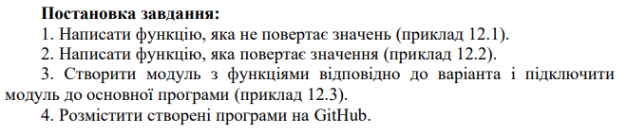
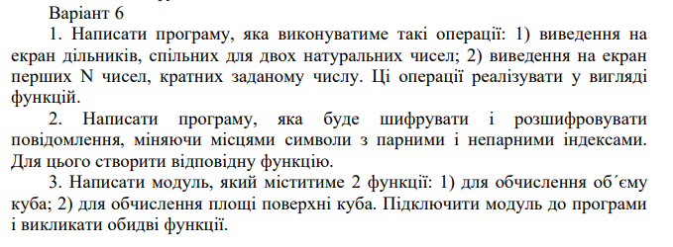
Завдання: Варіант 6
1)
Блок схема:
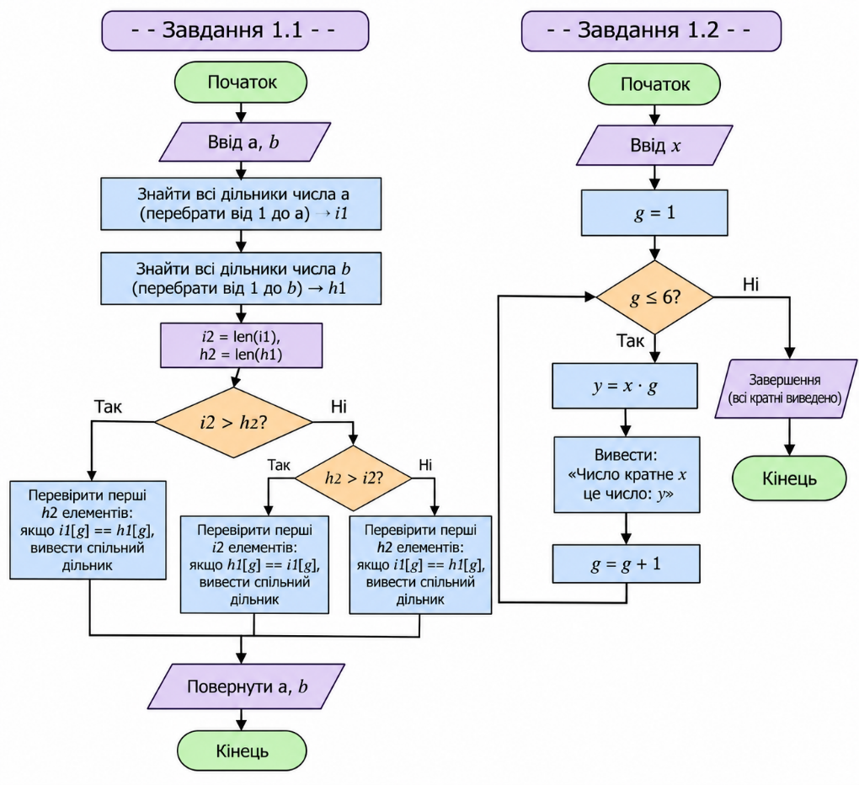
Код програми:
print("- - Завдання 1.1 - -")

def func(a , b):
c = 1
i1 = list()
for i in range(a):
i = a%c ==0
if i == True:
i1.append(c)
#print(i , " < > " , c)
c += 1

f = 1
h1 = list()
for h in range(b):
h = b%f ==0
if h == True:
h1.append(f)
#print(h , " < > " , f)
f += 1

print(i1) #! delete
print(h1) #! delete
i2 = len(i1)
h2 = len(h1)
g = 0

if i2 > h2:
for y in range(h2):
if i1[g] == h1[g]:
print(i1[g] , "Дільник", a , b)
g += 1
if h2 > i2:
for y in range(i2):
if h1[g] == i1[g]:
print(h1[g] , "Дільник", a , b)
g += 1
if i2 == h2:
for y in range(h2):
if i1[g] == h1[g]:
print(i1[g] , "Дільник", a , b)
g += 1
return(a , b)
a = int(input("Введіть перше число: "))
b = int(input("Введіть друге число: "))
func (a , b)

print("\n - - Завдання 1.2 - -")

def runc(x , y):
g = 1
y1 = list()
for i in range(6):
y = x*g
print("Число кратне" , x , "це число: ", y)
y1.append(y)
g += 1
x = int(input("Введіть ціле чсло: "))
print(x)
g = 1
y = x*g
y1 = list()
y1.append(y)
print(y1)
runc(x , y)
Результат роботи:
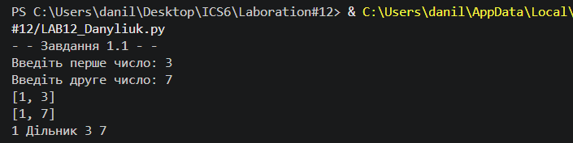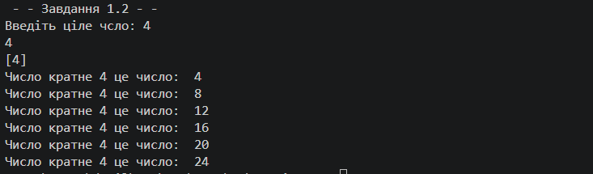

2)
Блок схема:
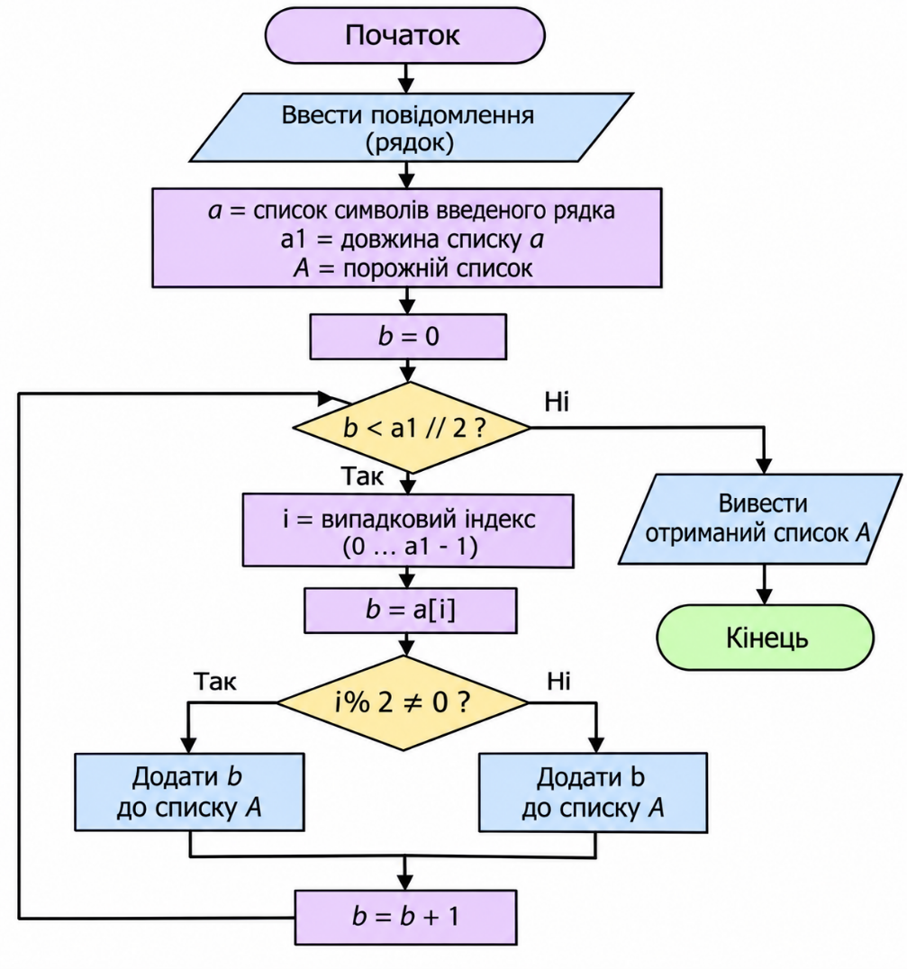
Код програми:
import random

def func(a):
a = list( input("Введіть повідомлення: \n > ") )
a1 = len(a)
A = list()
print(a1)
for b in range(a1//2):
b = a[ random.randrange(0 , a1 , 2) ]
A.append(b)
for b in range(a1//2):
i = random.randint(0 , a1)
b = a[i]
if i%2 != 0:
A.append(b)
elif i%2 == 0:
not A.append(b)
print("\n" , A)
a = str()
func(a)
Результат роботи:
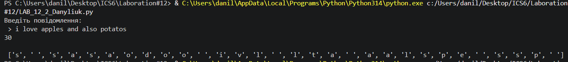

3)
Блок схема:
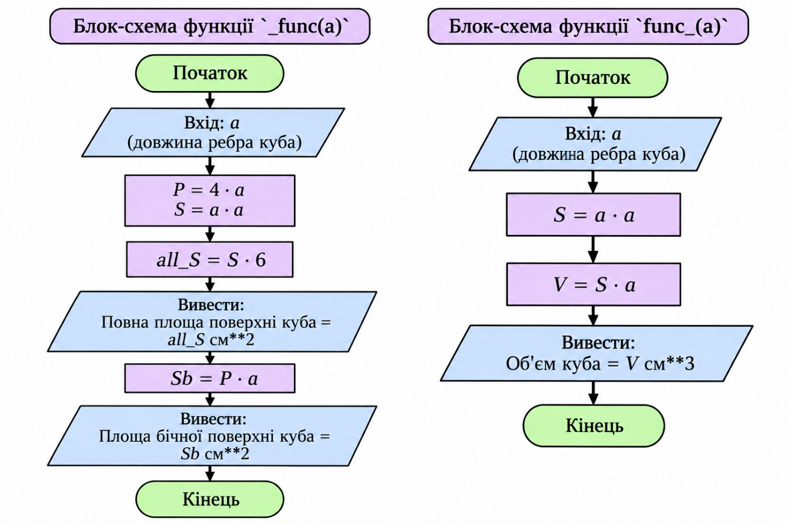
Код програми:
def _func(a):
P = 4*a
S = a*a
all_S = S*6
print("Повно площа поверхні куба = " , all_S , "см**2")
Sb = P*a
print("Площа бічної поверхні куба = " , Sb , "см**2")

def func_(a):
S = a*a
V = S*a
print("Об'єм куба = " , V , "см**3")

a = int(input("Введіть довжину ребра куба: "))
_func(a)
func_(a)
Результат роботи:
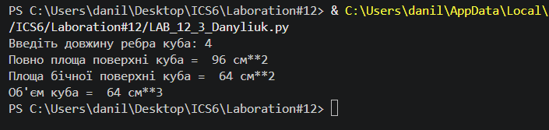

Висновок:
Під час роботи з функціями я навчився повертати та не повертати змінні з функції та використовувати це за своїх потреб

